LAMPIRAN D : PRESS RELEASE
https://news.bsi.ac.id/pengabdian-masyarakat/dosen-ubsi-latih-guru-paud-kramat-jati-komunikasi-interpersonal-jadi-kunci-deep-learning-yang-hangat-dan-bermakna/
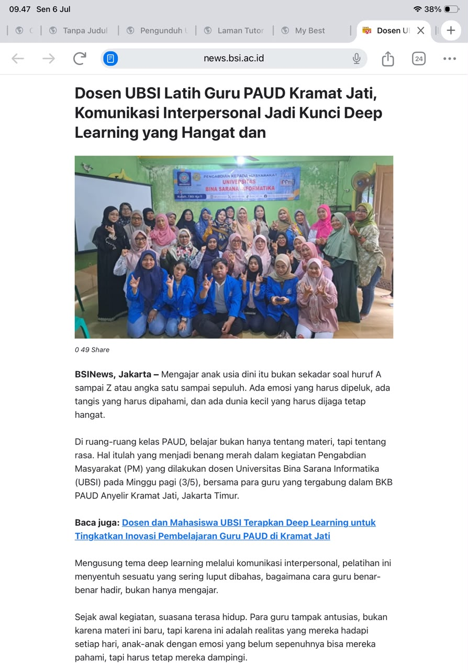
Pengabdian Masyarakat

Dosen UBSI Latih Guru PAUD Kramat Jati, Komunikasi Interpersonal Jadi Kunci Deep Learning yang Hangat dan Bermakna
BSINews, Jakarta – Mengajar anak usia dini itu bukan sekadar soal huruf A sampai Z atau angka satu sampai sepuluh. Ada emosi yang harus dipeluk, ada tangis yang harus dipahami, dan ada dunia kecil yang harus dijaga tetap hangat.
Di ruang-ruang kelas PAUD, belajar bukan hanya tentang materi, tapi tentang rasa. Hal itulah yang menjadi benang merah dalam kegiatan Pengabdian Masyarakat (PM) yang dilakukan dosen Universitas Bina Sarana Informatika (UBSI) pada Minggu pagi (3/5), bersama para guru yang tergabung dalam BKB PAUD Anyelir Kramat Jati, Jakarta Timur.
Mengusung tema deep learning melalui komunikasi interpersonal, pelatihan ini menyentuh sesuatu yang sering luput dibahas, bagaimana cara guru benar-benar hadir, bukan hanya mengajar.
Sejak awal kegiatan, suasana terasa hidup. Para guru tampak antusias, bukan karena materi ini baru, tapi karena ini adalah realitas yang mereka hadapi setiap hari, anak-anak dengan emosi yang belum sepenuhnya bisa mereka pahami, tapi harus tetap mereka dampingi.
Ketua pelaksana PM, Eni Saeni, menegaskan bahwa peran guru PAUD memang tidak bisa disamakan dengan jenjang pendidikan lainnya.
“Guru PAUD tidak hanya mengajarkan pengetahuan, tapi juga harus mampu membangun relasi, emosi, dan pengalaman bermakna bagi muridnya,” ujar Eni, Minggu (3/5).
Ia menjelaskan bahwa pondasi utama dalam pembelajaran mendalam terletak pada komunikasi interpersonal yang tepat, hangat, empatik, dan hadir secara utuh.
“Metode ini dapat menciptakan lingkungan belajar yang menyenangkan, relevan, dan membuat anak memahami apa yang sedang dipelajari,” tambahnya.
Lebih jauh, Eni memaparkan bahwa komunikasi interpersonal mampu membangun hubungan yang bermakna, mendorong keterlibatan aktif anak, mengembangkan aspek sosial-emosional, hingga meningkatkan kesadaran reflektif guru dalam mengajar.
Sederhananya, kelas bukan hanya tempat belajar. Tapi ruang tumbuh. Diskusi semakin terasa nyata ketika sesi tanya jawab dimulai.
Tri, salah satu guru, mengangkat pertanyaan yang sangat dekat dengan keseharian mereka, bagaimana menghadapi Anak Berkebutuhan Khusus (ABK) yang tiba-tiba tantrum di kelas?
Bukan pertanyaan teoritis. Ini soal situasi nyata yang sering datang tanpa aba-aba. Menanggapi hal tersebut, Eni menekankan pentingnya pendekatan komunikasi yang penuh empati.
“Guru perlu menciptakan rasa aman, bersikap empatik, dan tidak menghakimi. Gaya komunikasi harus disesuaikan dengan kebutuhan anak agar mereka merasa diterima dan percaya diri,” jelasnya.
Ia juga menambahkan bahwa anak perlu merasa tidak dibandingkan, tidak dihakimi, dan tetap diberi ruang untuk mencoba.
“Dalam menghadapi anak ABK, guru harus membangun relasi yang suportif, memahami kesulitannya, dan menghargai setiap usahanya. Ini penting untuk menjaga self esteem anak,” lanjutnya.
Ketika situasi terasa sulit, komunikasi tidak boleh berhenti di kelas. “Segera komunikasikan dengan orang tua. Karena komunikasi interpersonal tidak hanya antara guru dan murid, tapi juga antara guru dan orang tua,” tegas Eni.
Kepala Sekolah BKB PAUD Anyelir, Dharya Ghita, mengapresiasi kegiatan ini. Ia menyebut pelatihan yang diikuti oleh 22 peserta dari berbagai PAUD di wilayah Kramat Jati ini memberikan dampak nyata bagi para guru.
“Para guru mendapatkan pembekalan dan pemahaman lebih dalam tentang deep learning melalui komunikasi interpersonal, baik untuk mengajar di kelas maupun dalam kehidupan sehari-hari,” ungkapnya.
Ia berharap kegiatan seperti ini terus berlanjut, karena kolaborasi antara kampus dan praktisi pendidikan dinilai mampu saling melengkapi.
Di akhir sesi, tidak ada euforia berlebihan. Hanya ada pemahaman baru yang pelan-pelan tumbuh. Bahwa mengajar anak-anak bukan soal menjadi paling pintar di kelas, tapi tentang menjadi orang yang paling bisa memahami.
Dan kadang, satu kalimat sederhana yang hangat bisa lebih bermakna daripada satu halaman materi yang sempurna.

